2012年沈阳市中考数学试题
＊试题满分150分 考试时间120分钟
参考公式： 抛物线的顶点是(，)，对称轴是直线.
一、选择题 （下列各题的备选答案中，只有一个答案是正确的．每小题3分，共24分）
1.下列各数中比0小的数是
A.-3 B. 1 C.3 D.
2.左下图是由四个相同的小立方块搭成的几何体，这个几何体的左视图是
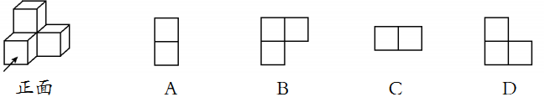
3.沈阳地铁2号线的开通，方便了市民的出行.从2012年1月9日到2月7日的30天里，累计客运量约达3040000人次，将3040000用科学记数法表示为
A．3.04×10⁵ B．3.04×10⁶ C．30.4×10⁵ D．0.304×10⁷
4.计算(2a)³·a²的结果是
A．2a⁵ B．2a⁶ C．8a⁵ D．8a⁶
5.在平面直角坐标系中，点P （-1，2 ） 关于x轴的对称点的坐标为
A.（-1，-2 ） B.（1，-2 ） C.（2，-1 ） D.（-2，1 ）
6.气象台预报“本市明天降水概率是30%” ，对此消息下列说法正确的是
A.本市明天将有30%的地区降水 B.本市明天将有30%的时间降水
C.本市明天有可能降水 D.本市明天肯定不降水
7．一次函数y=-x+2的图象经过
A.一、二、三象限 B.一、二、四象限 C.一、三、四象限 D.二、三、四象限
8．如图，正方形ABCD中，对角线AC，BD相交于点O，则图中的等腰直角三角形有
A．4个 B．6个 C．8个 D．10个
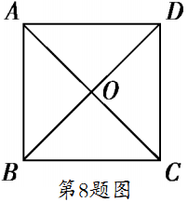
二、填空题（每小题4分，共32分）
9.分解因式：m²-6m+9=____________.
10.一组数据1，3，3，5，7的众数是____________.
11.五边形的内角和为____________度.
12.不等式组 的解集是____________.
13.已知△ABC∽△A′B′C′，相似比为3∶4，△ABC的周长为6，则△A′B′C 的周长为____________.
14.已知点A为双曲线y= kx图象上的点，点O为坐标原点过点A作AB⊥x轴于点B，连接OA.若△AOB的面积为5，则k的值为____________.
15.有一组多项式：a+b²，a²-b⁴，a³+b⁶，a⁴-b⁸，…，请观察它们的构成规律，用你发现的规律写出第10个多项式为____________.
16.如图，菱形ABCD的边长为8cm，∠A=60°，DE⊥AB于点E，DF⊥BC于点F，则四边形BEDF的面积为____________cm².
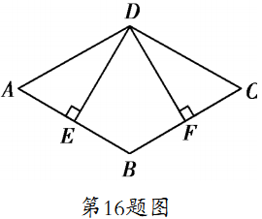
三、解答题（第17、18小题各8分，第19小题10分，共26分 ）
17.计算：(-1)²++2sin45°
18.小丁将中国的清华大学、北京大学及英国的剑桥大学的图片分别贴在3张完全相同的不透明的硬纸板上，制成名校卡片，如图.小丁将这3张卡片背面朝上洗匀后放在桌子上，从中随机抽取一张卡片，放回后洗匀，再随机抽取一张卡片．
(1) 小丁第一次抽取的卡片上的图片是剑桥大学的概率是多少？（请直接写出结果）
(2) 请你用列表法或画树状图（树形图） 法，帮助小丁求出两次抽取的卡片上的图片一个是国内大学、一个是国外大学的概率.（卡片名称可用字母表示）
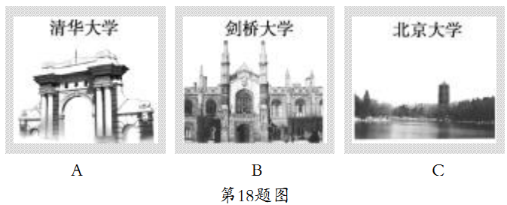
19.已知，如图，在荀ABCD中，延长DA到点E，延长BC到点F，使得AE＝CF，连接EF，分别交AB，CD于点M，N，连接DM，BN.
（1）求证：△AEM≌△CFN；
（2）求证：四边形BMDN是平行四边形.
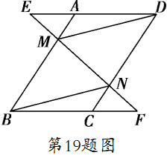
四、（ 每小题10分，共20分 ）
20.为了提高沈城市民的节水意识，有关部门就“你认为最有效的节水措施”随机对部分市民进行了问卷调查.其中调查问卷设置以下选项（被调查者只能选择其中的一项 ）：
A.出台相关法律法规；B.控制用水大户数量；C.推广节水技改和节水器具；D.用水量越多，水价越高；E.其他.
根据调查结果制作了统计图表的一部分如下：
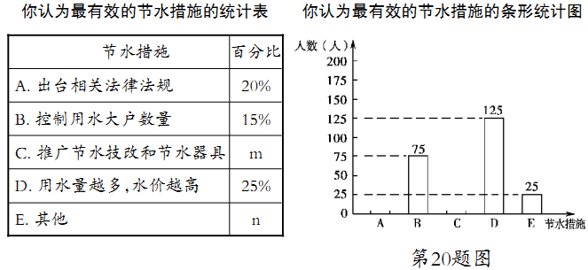
(1)此次抽样调查的人数为 ① 人；
(2)结合上述统计图表可得m= ② ，n= ③ ；
(3)请根据以上信息直接在答题卡中补全条形统计图.
21.甲、乙两人加工同一种机器零件，甲比乙每小时多加工10个零件，甲加工150个零件所用时间与乙加工120个零件所用时间相等，求甲、乙两人每小时各加工多少个机器零件？
五、（本题10分）
22.如图，⊙O是△ABC的外接圆，AB是⊙O的直径，D为⊙O上一点，OD⊥AC，垂足为E，连接BD.
(1)求证：BD平分∠ABC；
(2) 当∠ODB=30°时，求证：BC=OD.
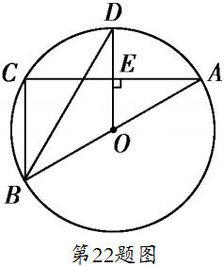
六、（本题12分）
23．已知，如图，在平面直角坐标系内，点A的坐标为（0，24 ），经过原点的直线l₁与经过点A的直线l₂相交于点B，点B坐标为（18，6）.
(1)求直线l₁，l₂的表达式；
(2)点C为线段OB上一动点 （点C不与点O，B重合），作CD∥y轴交直线l₂于点D，过点C，D分别向y轴作垂线，垂足分别为F，E，得到矩形CDEF.
①设点C的纵坐标为a，求点D的坐标（用含a的代数式表示）；
②若矩形CDEF的面积为60，请直接写出此时点C的坐标．
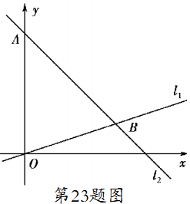
七、（本题12分）
24．已知，如图①，∠MON=60°，点A，B为射线OM，ON上的动点（点A，B不与点O重合），且AB=，在∠MON的内部、△AOB的外部有一点P，且AP=BP，∠APB=120°.
（1）求AP的长；
（2）求证：点P在∠MON的平分线上；
（3） 如图②，点C，D，E，F分别是四边形AOBP的边AO，OB，BP，PA的中点，连接CD，DE，EF，FC，OP.
①当AB⊥OP时，请直接写出四边形CDEF的周长的值；
②若四边形CDEF的周长用t表示，请直接写出t的取值范围．
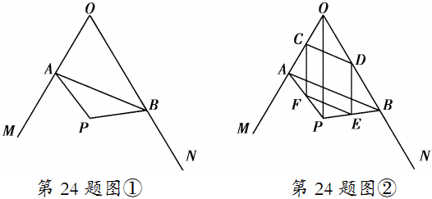
[来源:]
八、（本题14分）
25.已知，如图，在平面直角坐标系中，点A坐标为(-2，0)，点B坐标为 （0，2 ），点E为线段AB上的动点(点E不与点A，B重合)，以E为顶点作∠OET=45°，射线ET交线段OB于点F，C为y轴正半轴上一点，且OC=AB，抛物线y=x²+mx+n的图象经过A，C两点.
（1） 求此抛物线的函数表达式；
（2） 求证：∠BEF=∠AOE；
（3） 当△EOF为等腰三角形时，求此时点E的坐标；
（4） 在（3）的条件下，当直线EF交x轴于点D，P为（1） 中抛物线上一动点，直线PE交x轴于点G，在直线EF上方的抛物线上是否存在一点P，使得△EPF的面积是△EDG面积的（） 倍.若存在，请直接写出点P的坐标；若不存在，请说明理由．
温馨提示：考生可以根据题意，在备用图中补充图形，以便作答.


